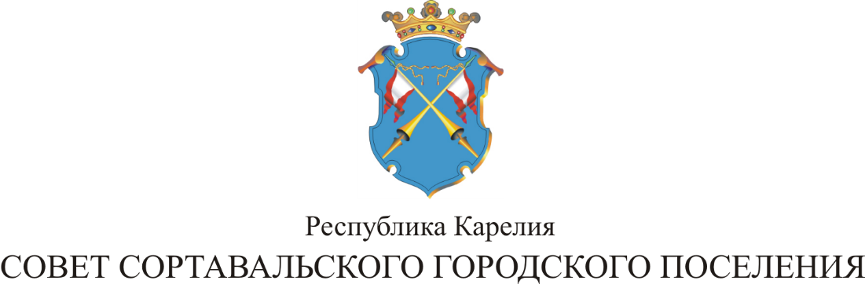

IX СЕССИЯ IV СОЗЫВА

РЕШЕНИЕ

от 28 февраля 2018 года № 28

Об отмене решения от 24 марта 2016 года № 149 «Об утверждении Положения о представлении лицами, замещающими муниципальные должности, сведений о доходах, об имуществе и обязательствах имущественного характера»

В соответствии с законом Республики Карелия от 20 декабря 2017 года № 2199-ЗРК «О внесении изменений в отдельные законодательные акты Республики Карелия» и на основании протеста прокуратуры г. Сортавала, Совет Сортавальского городского поселения р е ш и л:

- Решение Совета Сортавальского городского поселения от 24 марта
2016 года № 149 «Об утверждении Положения о представлении лицами, замещающими муниципальные должности, сведений о доходах, об имуществе и обязательствах имущественного характера» отменить.
2. Настоящее решение опубликовать в официальных средствах массовой информации и разместить на официальном сайте в сети «Интернет».

Председатель Совета О.В.Баксалова

Глава Сортавальского С.В.Крупин
городского поселения

